**“Software Engineering”**

**Course**

**a.a. 2019-2020**

**Lecturer: Prof. Henry Muccini (henry.muccini@univaq.it)**

**3. Gestionale per lo sharing online di appunti e materiale di studio**

|  |  |
| --- | --- |
| **Date** | <gg/mm/aaaa> |
| **Deliverable** | Documento Finale – D3 |
| **Team (Name)** | **QuackTheDuck** |

|  |  |  |
| --- | --- | --- |
| **Team Members** | | |
| **Name & Surname** | **Matriculation Number** | **E-mail address** |
| **Daniele Fossemò** | **252619** | **daniele.fossemo@student.univaq.it** |
| **Davide Ricci** | **253366** | **davide.ricci@student.univaq.it** |
| **Gianluca Rea** | **256970** | **gianluca.rea@student.univaq.it** |

Table of Contents of this deliverable

**SOMMARIO**

**A. Stato dell’arte 4**

**B. Raffinamento dei requisiti 6**

- Servizi (con prioritizzazione) 6

- Requisiti non funzionali 12

- Scenari d’uso dettagliati 14

- Excluded Requirements 16

- Assunzioni 17

- Use case 18

**C. Architettura Software 20**

- The static view of the system: component diagram 20

- The dynamic view of the system: sequence diagram 22

**D. Dati e loro modellazione 28**

**E. Design decision 32**

**F. Design di Basso livello 34**

**G. How the FRs and the NFRs are satisfied by design 36**

**H. Effort recording 39**

**Appendix: prototype 42**

## List of Challenging/Risky Requirements or Tasks

|  |  |  |  |
| --- | --- | --- | --- |
| **Challenging Task** | **Date the task is identified** | **Date the challenge is resolved** | **Explanation on how the challenge has been managed** |
| **Realizzazione gamification funzionale ed equilibrato** | **15/12** | **8/01** | **realizzando un sistema di gamification generico ma con dei vincoli che verrà gestito dagli admin.** |
| **Gestione rapporto costi-efficienza-sicurezza** | **8/01** | **8/01** | **modificando scelte prese in precedenza per venire incontro ai costi.** |
|  |  |  |  |

A. Stato dell’Arte

*Analizzate sistemi esistenti, prendete spunto da cio’ che esiste*

I sistemi presi in considerazione (StuDocu, Studenti.it, Doccsity, AppuntiCondivisi.com e Skuola.it) sono piattaforme di apprendimento e condivisione online per gli studenti in cui quest’ultimi possono condividere materiale di studio. Essi vedono tutti una loro implementazione tramite sito web, ed in particolare StuDocu vede anche un’implementazione tramite applicazione smartphone; nessuno di essi vede una realizzazione tramite applicativo desktop.

Per quanto riguarda il processo di registrazione dell’utente, questo avviene solo tramite mail e password, oppure sfruttando un servizio esterno come Google o Facebook; in un secondo momento l’utente potrà riempire, a sua scelta, i campi relativi alle sue informazioni personali e relativi all’università di appartenenza.

I documenti sono categorizzati in base al tipo (appunti, riassunti, dispense ecc.), al corso al quale si riferiscono, dall’università che il caricante ha frequentato o tutt’ora frequenta, e così via. La ricerca di tali documenti è suddivisa in due principali metodi: StuDocu, Doccsity, AppuntiCondivisi sfruttano il classico metodo della barra di ricerca attraverso ricerche per parole chiave e filtri;i rimanenti invece sfruttano un sistema di ricerca che si rifà allacategorizzazione vista precedentemente.

In questi sistemi esiste l’implementazione del gamification. Prendiamo in esame AppuntiCondivisi.com, ma tale discorso si estende, con piccole differenze, anche sugli altri sistemi. Ad un nuovo utente viene fornito un credito iniziale, ed è possibile ottenere un credito caricando un file, mentre il download costa un credito. L’affidabilità dei documenti caricati è garantita dai feedback degli altri utenti che lo scaricano. In base al feedback ricevuto, il caricatore di quel documento riceve nuovi punti. È importante osservare che, comunque, in alcuni di questi sistemi presi in considerazione, per gli utenti non registrati, sarà comunque presente una preview del documento.  
Problematica che sicuramente verrà gestita da tutti i sistemi, anche per venire incontro alle recenti normative europee, riguarda la revisione dei documenti caricati per affrontare problematiche legate al copyright; oltre che di comportamento scorretto da parte degli utenti. Probabilmente i sistemi in esame affrontano questi problemi con un team di admin che modereranno e gestiranno gli utenti. Non si esclude l’utilizzo di qualche algoritmo di IA, che però potrebbe portare a problematiche di diversa natura , oltre che maggiori costi.

Esiste, ovviamente, anche un sistema di business; infatti è possibile acquisire un certo quantitativo di punti oppure abbonarsi al sistema per poter avere accesso ai documenti senza dover spendere punti oppure per poter avere accesso a dei documenti “premium”, cioè non accessibili altrimenti.

È importante notare che nei sistemi, come ad esempio in StuDocu, viene concesso agli studenti di caricare esami passati dei loro corsi universitari e dispense, e quindi, nella maggior parte dei casi, saranno le università a detenere il copyright su questi documenti. Stesso discorso vale per materiale didattico preso da altre fonti (ad esempio via internet).

Infine, dal punto di vista legale, viene richiesta un’accettazione all’informativa sui cookies (sia ad utenti registrati che non), e, al momento della registrazione, un’accettazione sull’informativa del trattamento dei dati personali per scopo sia interno che di marketing. Per quanto riguarda i cookies, in alcuni sistemi (AppuntiCondivisi e StudDocu) viene offerta la possibilità di poter disattivare parzialmente questi ultimi, a scelta dell’utente. I rimanenti richiedono di dover accettare questi ultimi senza la possibilità di disattivarli.

Infine, volendo fare una veloce analisi da un punto di vista più tecnico, abbiamo osservato che i sistemi cercano di mettere al primo posto il requisito di usability, infatti i siti presi in considerazione presentano meccaniche molto semplificate, dalla registrazione al metodo di ricerca, integrando il tutto con interfacce grafiche. Si potrebbero svolgere altre analisi, ad esempio su come il sito cerca di rispondere a requisiti come quello di safety e di security, ma si ridurrebbero tutte a semplici deduzioni e non a fatti reali, dunque ci asterremo dal farle.

B. Raffinamento dei Requisiti

*A partire dai servizi minimali richiesti, raffinate la descrizione dei servizi offerti dal vostro applicativo. Descrivete anche I requisiti non funzionali.*

***A.1 Servizi (con prioritizzazione)***

*Descrivete in* ***dettaglio*** *i servizi offerti dal vostro Sistema, insieme a quelli che ritenete siano le soluzioni concettuali necessarie. In questa fase, non fate riferimento ad alcuna tecnologia specifica. Se volete, intervistate stakeholder e collezionate dati dal web o da altre sorgenti. Dovete acquisire una conoscenza avanzata dei problemi associate ai vostri servizi. Assegnate un ID a ciascun servizio. Prioritizzate inoltre I servizi in base a due scale: importanza alta, media, bassa. Complessità alta, media, bassa.*

1. Upload - importanza alta, complessità media:  
   1.1 Il sistema dovrà permettere l’upload e, contestualmente, la possibilità di etichettare i documenti con diverse label utili all’organizzazione e categorizzazione degli stessi all’interno del sistema   
   1.2 Il sistema permetterà il caricamento diretto di un file o di un link ad un file presente online la cui visualizzazione sarà effettuata tramite redirect.  
   1.3 Il sistema permetterà il caricamento di immagini/video nel documento, oltre che di PDF.
2. Viewer - importanza alta, complessità media:  
   Il sistema utilizzerà un viewer per le operazioni di upload, visualizzazione e modifica dei documenti. In base all’operazione il viewer permetterà all’utente di svolgere diverse operazioni, nella fattispecie:  
   in fase di upload permetterà di usufruire dei servizi descritti dal punto 1;   
   in fase di visualizzazione permetterà solamente di “leggere” il documento;  
   in fase di modifica permetterà di svolgere le stesse operazioni possibili in upload. Mentre il primo e terzo caso sono usabili solamente dal creatore del documento, il secondo è valido anche per gli altri utenti. Quando un documento viene modificato sostituisce la versione precedente.
3. Registrazione utente - importanza alta, complessità bassa:  
   3.1 Il sistema richiede alla registrazione l’email universitaria e password, dopo di che procederà con una sistema di controllo a due fasi con invio di link di conferma.  
   3.2 Contestualmente alla registrazione verrà richiesto all’utente di dichiarere il suo corso di laurea ed altre informazioni personali, come nome, cognome, ecc. Questi dati saranno successivamente parzialmente modificabili, ed alcuni di essi saranno utilizzati per il sistema di ricerca intelligente.
4. Ricerca intelligente - importanza alta, complessità alta:  
   4.1 Il sistema offrirà un sistema di ricerca intelligente. Tale sistema, fornito un nome del documento ed altre informazioni, farà visionare all’utente i documenti che si basa sull’università di appartenenza dell’utente, il voto medio delle recensioni, un sistema di filtraggio che si basa sui tag e la data in cui esso è stato caricato.  
   4.2 Il risultato di una ricerca potrà essere ordinato in base al voto medio delle recensioni, al numero di recensioni e alla data di caricamento del documento.  
   4.3 Durante la ricerca di un documento sarà possibile vederne un’anteprima prima dell’acquisto.  
    Gamification - importanza alta, complessità alta:  
   Il sistema prevederà un sistema di gamification che verrà gestito tramite i seguenti punti:
   1. l’utente potrà guadagnare punti tramite i seguenti metodi:
      1. tramite registrazione, l’ammontare di punti ottenuti in questa maniera consentono l’acquisto di esattamente un documento.
      2. tramite caricamento documenti
      3. tramite feedback, infatti ogni utente potrà votare un documento tramite una votazione da 1 a 5; l’utente che ha caricato guadagnerà punti in base ad uno schema prestabilito dagli admin (per informazioni sugli admin vedere punto 7 dei servizi).
      4. Tramite l’acquisto da parte di un altro utente del proprio documento.
      5. tramite una recensione, questo per motivare un utente a recensire, ovviamente tramite recensione si guadagnano pochi punti.
      6. tramite pagamento, infatti ogni utente avrà la possibilità di comprare un certo numero di punti.
      7. tramite premio, infatti il sistema gestirà una graduatoria degli utenti più collaborativi, in base alla fascia di appartenenza di questa graduatoria otterrà punti in premio. Per maggiori info vedere punto c.
   2. l’utente, per poter accedere ad una certa documentazione, dovrà spendere un certo quantitativo di punti fisso per ogni documento (tale quantità fissa è definita dagli admin).
   3. Un utente non potrà acquistare il suo stesso documento (ovviamente questo gli sarà già disponibile)
   4. Ad un utente, al quale è stato rimosso un documento da un amministratore a causa di determinate violazioni (ad esempio per linguaggio scurrile, violazione copyright, etc.) verranno rimossi punti in base alla gravità di quest’ultima (verranno inoltre eliminati tutti i punti guadagnati attraverso quel documento).
   5. il sistema gestirà una graduatoria degli utenti più collaborativi come segue:
      1. la graduatoria sarà gestita per ogni università
      2. la graduatoria verrà realizzata considerando i punti che gli utenti guadagnano solo tramite feedback e caricamento documenti.
      3. la graduatoria sarà periodica (cioè mensile e/o annuale).
      4. l’utente al primo posto otterrà la dicitura di “utente più collaborativo” per quell’università ed otterrà un premio considerevolmente maggiore rispetto agli altri utenti.
      5. in generale, gli utenti guadagneranno un certo numero di punti in base alla fascia di appartenenza nella graduatoria.
   6. Il sistema darà la possibilità all’utente di potersi abbonare ad un servizio con cadenza mensile, trimestrale o annuale per il quale, senza la necessità di punti, avrà accesso a tutta la documentazione disponibile nel sito relativo alla sua università.
   7. Il sistema darà la possibilità all’utente di visualizzare le proprie statistiche in una sezione apposita. Le statistiche nella fattispecie riguarderanno il numero di documenti caricati (e relativi punti), numero di punti guadagnati tramite feedback (per documento ed in totale), una media del feedback (per documento ed in totale) e posizione nella graduatoria degli utenti più collaborativi.
   8. Ogniqualvolta viene modificato il sistema di punteggi da parte degli admin tali modifiche verranno notificate agli utenti.
5. Operazioni disponibi sui documenti - importanza media, complessità media:  
   5.1 Il sistema offrirà all’utente la possibilità di visionare un catalogo dei documenti da lui acquistati, in maniera tale da sceglierne uno per visualizzarlo o fare una o più delle operazioni descritti di seguito nel punto 5.  
   5.2 Il sistema permetterà di poter recensire un documento, dopo averlo acquistato, tramite un sistema di voto che ha una scala che va da 1 a 5.  
   5.3 Il sistema offrirà la possibilità di inviare un messaggio alla mail-universitaria del creatore del documento per fare domande su quest’ultimo.  
   5.4 Il sistema darà la possibilità di inserire un documento acqusitato tra i preferiti; facendo ciò, durante la visualizzazione del catalogo dei documenti disponibili, avrà in risalto i documenti preferiti.  
   5.5 Il sistema darà la possibilità agli utenti che ne fanno richiesta di ricevere notifica delle modifiche di un documento, tale funzionalità può comunque essere annullata e riattivata in un secondo momento. In ogni caso il sistema, nella pagina di visualizzazione del documento avrà uno storico di tutte le versioni di un documento con relativa data.
6. Admin e segnalazioni - importanza media, complessità media:  
    Il sistema prevederà la figura degli amministratori, essi avranno il compito di controllare i documenti caricati sul sito ed il comportamento degli utenti; per aiutarli in questo compito il sistema prevederà la possibilità per gli utenti di segnalare dei documenti se questi contengono materiale offensivo, o che lede il copyright, ecc. Tali segnalazioni verranno controllate quindi da un amministratore e, nel caso il documento dovesse essere effettivamente rimosso, gli utenti che hanno speso punti su quel documento riceveranno un rimborso in punti. Questo non è valido per gli utenti abbonati.
7. Operazioni ausiliari - importanza bassa, complessità media:

8.1 Il sistema darà la possibilità all’utente di convertire un file caricato in PDF attraverso un convertitore  
8.2 Il sistema offrirà la possibilità di creare una copia digitale di un documento tramite la funzionalità OCR  
8.3 Il sistema provvederà al suo interno un supporto vocale capace di effettuare ricerche, descrivere la pagina attuale ,descrivere le azioni possibili su quella pagina, e leggere gli elementi e dichiarare di non poter effettuare un’azione richiesta dando la possibilità di fornire un nuovo comando.

.

***A.2 Requisiti non Funzionali***

*Listate i requisiti non funzionali pù’ importanti per il vostro Sistema*

**Usability:** Le seguenti operazioni devono essere gestite tramite viewer della piattaforma:

* caricamento dei file caricato in formato PDF, immagini, video, link materiale presente online (da social media o altri portali).
* modifica del documento caricato
* visione di un documento
* operazioni aggiuntive come la funzionalità OCR e generazione PDF da partire da foto dei propri appunti.

Il sistema deve inoltre semplificare il sistema di registrazione, ricerca e visione dei documenti e recensione dei documenti disponibili tramite un’interfaccia grafica, strumenti di categorizzazione dei documenti e di ricerca intelligente (che, ad esempio, mostrerà all’utente i risultati in base all’università di appartenenza). Verrà inoltre richiesto all’utente, nel momento del caricamento, di compilare un modulo che renda identificabili e filtrabili i propri appunti nel motore di ricerca.  
Infine, a supporto del sistema di gamification, il sistema deve permettere di poter spendere punti, visionare la propria posizione nella graduatoria e le proprie statistiche in maniera semplice tramite un’interfaccia grafica.

Gli strumenti messi a disposizione dal sito, quali viewer interno, sistema OCR, generatore PDF ed il supporto vocale verranno realizzati internamente o tramite servizi esterni cercando di seguire una politica di minor costi per massima resa e massima sicurezza (eventualmente realizzando dei compromessi).

**Reliability:** Il sistema deve poter essere utilizzato anche con enormi moli di contenuti evitando crash per fare questo si appoggia a server esterni che estenderà in base alle esigenze.

**Performance**: Il sistema dovrà rispondere ai seguenti requisiti:

* la ricerca di un documento deve avvenire entro un certo quantitativo di tempo per il quale non viene rovinata l’esperienza degli utenti,.
* I sistemi di supporto vocale, di OCR e di generazione di PDF a partire da immagini devono garantire un’intelligenza tale da non rovinare l’esperienza di navigazione non comprendendo determinate richieste o determinati testi. Il sistema deve essere in grado di calcolare le statistiche di un utente e la graduatoria degli utenti più collaborativi in tempo reale.

**Space**: Il sistema si appoggierà ad un server esterno; il sistema dovrà rispondere ai seguenti requisiti:

* La grandezza dei file caricati dagli utenti dovrà essere minore di una certa quantità in base al tipo del file.
* la dimensione degli appunti caricati deve essere limitata per non risultare troppo pesante per il server.

**Aviability**: il sistema per i server interni dovrà garantire le proprietà ACID.Il sistema deve poter gestire almeno 200.000 studenti che dovranno potersi scambiare almeno 5.000.000 di appunti e documenti.Il sistema deve evitare rallentamenti o crash anche sotto una grande mole di lavoro.

**Security**:il sistema deve garantire che i dati personali e il materiale presente sul sito non vengano persi o rapiti a causa di attacchi esterni al sistema, per fronteggiare tali attacchi si appoggerà ad un servizio esterno di cybersecurity.

**Safety**: il sistema deve garantire che il trattamento dei dati personali verrà fatto tramite la normativa vigente, inoltre l’utente deve essere a conoscenza di questa informazione e deve accettare il trattamento dei suoi dati.

**Legislative**: La responsabilità relativa al caricamento di documenti protetti da copyright è a carico dell’utente stesso; nei documenti caricati tramite link devono essere obbligatoriamente specificate la fonte e il tipo di diritto d’autore. I file sotto copyright possono essere caricati solamente mediante un’autorizzazione.  
Inoltre per i file sotto copyright che sono stati caricati sotto autorizzazione non si possono modificare dati quali la citazione delle fonti ed il tipo di diritto d’autore. Tale regolamento vale anche per file caricati tramite le funzionalità di OCR e generazione PDF a partire da foto.  
Infine il sistema deve garantire un metodo di pagamento sicuro ed affidabile eventualmente appoggiandosi ad un servizio di pagamento esterno.

***A.3 Scenari d’uso dettagliati***

*Descrivete gli scenari piu’ comuni, piu’ interessanti, o piu’ complicati d’uso dei vostri servizi*

*- Mario, studente dell’università Univaq, necessità di alcuni appunti di un corso che frequenta (perché non ha preso appunti lui stesso, perché non è riuscito a seguire le lezioni, ecc.). Cercando su internet e chiedendo in giro scopre l’esistenza del nostro servizio, per questo motivo decide di dargli un’occhiata. Prima di tutto cerca se esiste il materiale di cui è interessato inserendo tra i criteri di ricerca informazioni sul suo corso, una volta trovato decide di guardarne la preview, dato che gli sembra fare al caso suo, e dato che vede che registrandosi si ottengono un numero di punti necessari per acquistare esattamente un documento, decide di registrarsi. Durante la registrazione fornisce i suoi dati, tra cui mail universitaria, dati anagrafici e dati del suo corso di laurea; a questo punto conferma la sua mail tramite il sistema a due passaggi. Fatto ciò acquista la documentazione di cui era interessato e tramite il viewer offerto dal sistema lo legge.*

*- Mario, dopo qualche giorno, dato che è rimasto soddisfatto della qualità del documento che ha comprato, decide di lasciare una recensione dandogli 5, in questa maniera l’utente x che ha caricato quel documento guadagna un certo ammontare di punti, inoltre Mario decide di inserire il documento tra i preferiti e di ricevere notifica ogniqualvolta essa riceve una modifica. Nonostante tutto però a Mario, in un secondo momento, sorgono dei dubbi su alcune cose riguardanti cose scritte nel documento, per questo motivo decide di contattare l’utente x mandandogli un messaggio alla mail universitaria; fatto ciò, dopo qualche tempo l’utente x gli risponde risolvendo i suoi dubbi.*

*- Qualche tempo dopo, Mario, venendo anche a conoscenza delle graduatorie per studenti più collaborativi e dei premi associati ad essi, oltre che per avere punti da spendere in altro materiale, decide a sua volta di iniziare a caricare i suoi appunti, vecchi e passati. Mario, avendo frequentato l’università già per qualche tempo ha appunti su diverse materie ed in più formati, tra cui pdf e su carta. A questo punto Mario decide di caricare tramite il viewer offerto dal sistema il pdf e, per dare completezza alla sua documentazione inserisce pure dei link di approfondimento citando le fonti. Per quanto riguarda gli appunti su carta decide invece di utilizzare, sempre tramite il viewer in fase di upload, il generatore di pdf a partire da foto. In questa maniera Mario ottiene punti per aver caricato dei documenti ed in futuro eventualmente ne otterrà grazie a recensioni di altri utenti, ecc.*

*- Qualche tempo dopo, Mario, in seguito all’acquisto di un documento che sembrava valido, scopre che il documento caricato, da un certo punto in poi non visibile dalla preview, inizia a contenere materiale completamente differente dalla preview, oltre che materiale scurrile e link che portano a siti non sicuri, per questo motivo decide di segnalare il documento al sistema, a questo punto un admin interverrà, ed osservando che Mario ha ragione eliminerà il documento e, oltre a togliere punti all’utente che ha caricato quel documento, risarcirà Mario dei punti spesi.*

*- Ormai è passato un mese da quando Mario è registrato al sito, dunque, curioso dei suoi risultati al sito va a esaminare le sue statistiche scoprendo di essere tra le prime 15 posizioni della graduatoria relativa alla sua università, Infatti, per questo motivo, qualche ora dopo guadagna dei punti premio per la sua posizione. Incentivato da questo Mario decide di voler salire in classifica e per questo cerca di diventare ancora più attivo sulla piattaforma, caricando tutto il materiale che pensa possa essere utile ad altri studenti. Oltre a questo, tramite il viewer di modifica arricchisce dei documenti già caricati per poter fidelizzare con gli utenti che acquistano il suo materiale. Dopo qualche altro mese Mario riesce a salire tra i primi posti, ottenendo così ancora più punti, per questo motivo, osservando che i suoi punti bastano per acquistare un abbonamento trimensile tenendo comunque un po’ da parte, decide di acquistare tale abbonamento, avendo così accesso a quanto più materiale possibile senza problemi di punti.*

***A.4 Excluded Requirements***

*Descrivete i servizi da voi esclusi, e spiegatene il perchè*

abbiamo escluso i seguenti requisiti perché li abbiamo considerati poco rilevanti o inadeguati:

* possibilità di mantenere tutte le versioni di un documento e di poter ripristinare una qualunque versione del documento.
* possibilità per un utente di poter dare un nome ad una versione del documento;
* possibilità dell’utente di rimuovere un documento da lui caricato; tale requisito è stato escluso perché, idealmente, vogliamo offrire sul nostro sito quanto più materiale. Se l’utente vuole rimuovere un documento da lui caricato per motivi di copyright dovrà contattare un amministratore.
* possibilità di regalare/vendere i propri punti ad altri utenti, escluso anche per evitare un sistema di negoziazione tra gli utenti.
* possibilità di regalare/vendere/barattare i propri documenti (caricati o comprati) ad altri utenti, escluso per evitare un sistema di negoziazione tra gli utenti
* il supporto vocale deve essere attivo costantemente per essere sempre pronto in caso di utilizzo dall’utente.
* l’utente ha la possibilità di comprare l’abbonamento tramite i punti di cui dispone
* i feedback e le segnalazioni sono anonime

***A.5 Assunzioni***

*<Briefly document, in this section, the most relevant requirement assumptions/decisions you had to made during your project>*

1. durante il caricamento, i file che gli utenti caricheranno saranno solo quelli contemplati dalla piattaforma.
2. non è possibile effettuare il login e la registrazione tramite assistente vocale.
3. si presume che l’utente utilizzi la funzione di OCR su documenti leggibili
4. si presume che l’utente utilizzi la funzione di generazione di PDF a partire da foto su foto leggibili.
5. l’utente può lasciare un feedback di un documento solamente se ha speso i punti per poter accedere/scaricare tale documento.
6. l’utente può ottenere punti se e solo se registrato.

***A.6 Use Case Diagrams***

***Use case vecchi***

Use case nuovo

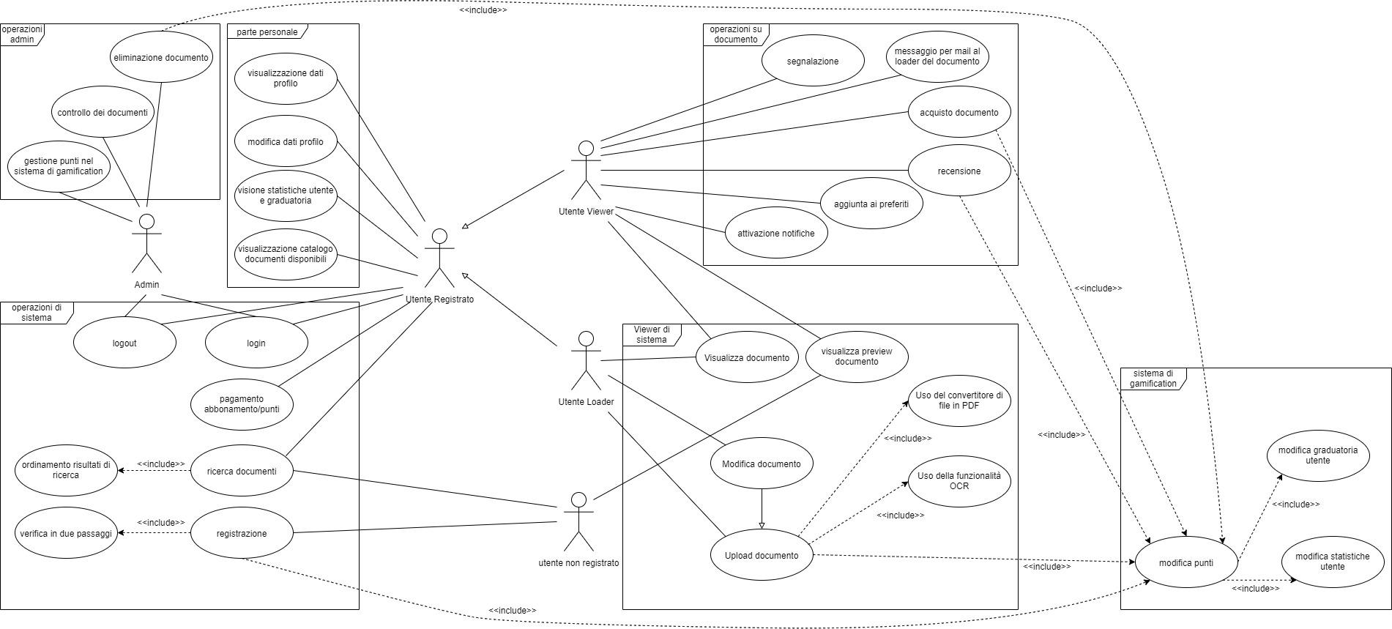

C. Architettura Software   
*<IF RELEVANT, Report here both the static and the dynamic view of your system design, in terms of a Component Diagram, and their related Sequence Diagrams >*

***C.1The static view of the system: Component Diagram***

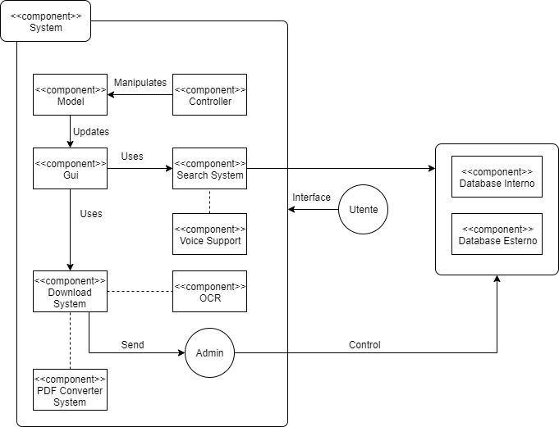

***C.2 The dynamic view of the software architecture: Sequence Diagram***

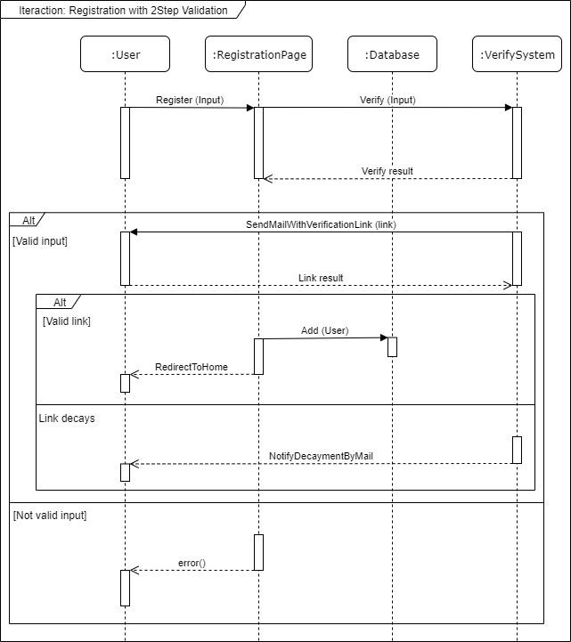

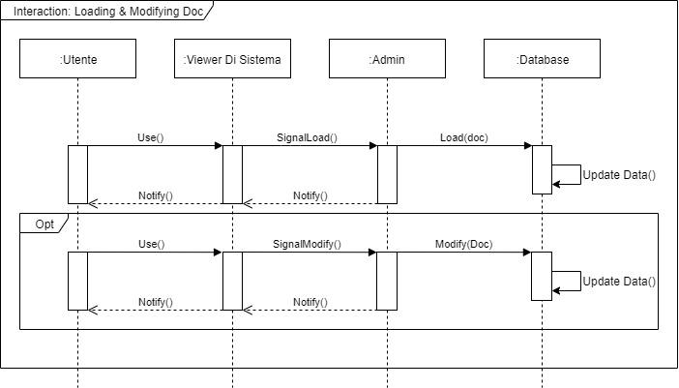

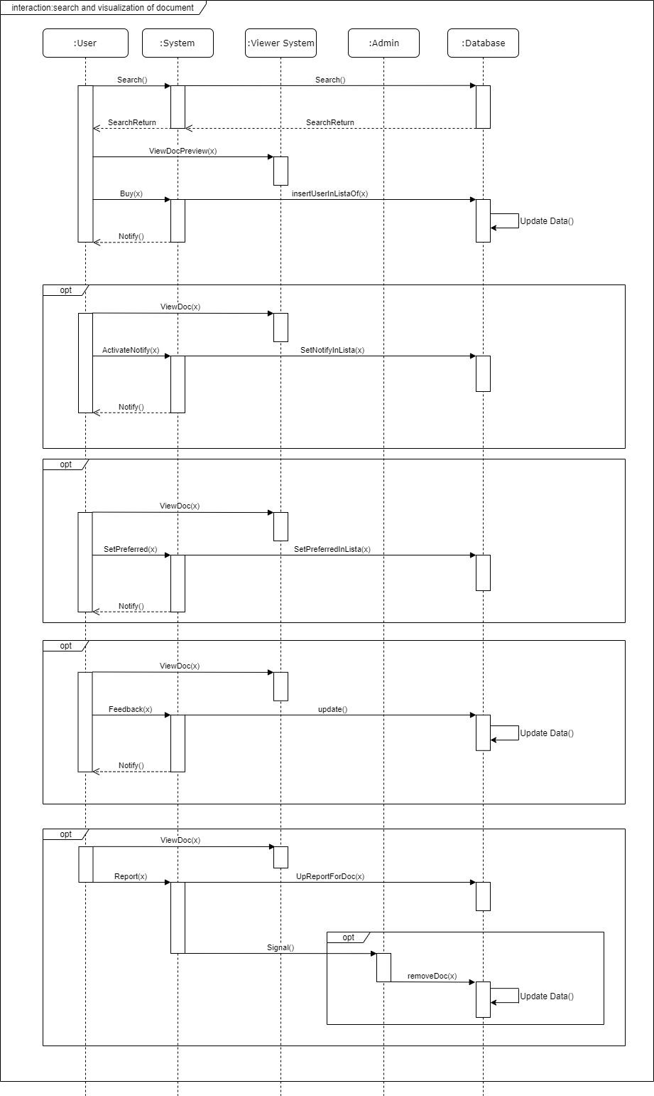

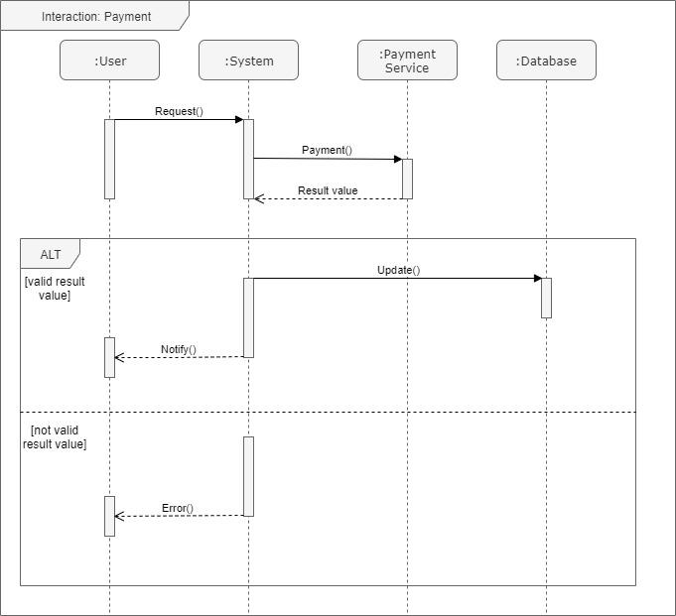

D. Dati e loro modellazione *Definite le sorgenti di dati a voi necessarie per realizzare I servizi di cui sopra. Modellat tali dati tramite un ER o similari. Specificate se e quali di tali dati sono gia’ forniti da applicativi esistenti.*

Il sistema ha una principale sorgente dei dati: gli utenti. Infatti i principali dati utilizzati dalla piattaforma sono quelli relativi agli utenti e quelli relativi al materiale caricato.  
Per quanto riguarda i dati degli utenti saranno essi stessi a fornirli durante la registrazione; vi sarà comunque una verifica della mail universitaria tramite link di conferma. I dati relativi alle statistiche e alla graduatoria degli utenti più collaborativi sarà calcolata periodicamente dal sistema in maniera automatizzata.  
Per quanto riguarda i dati dei documenti, anch’essi saranno forniti dagli utenti e saranno poi controllati da un amministratore (che quindi controllerà non solo che i documenti forniti non abbiano materiale con linguaggio offensivo e così via, ma che controllerà anche le fonti e che la documentazione non violi un qualche diritto di copyright).  
Lo schema ER risultante è il seguente.

Vecchi schema E-R

Nuovo schema E-R

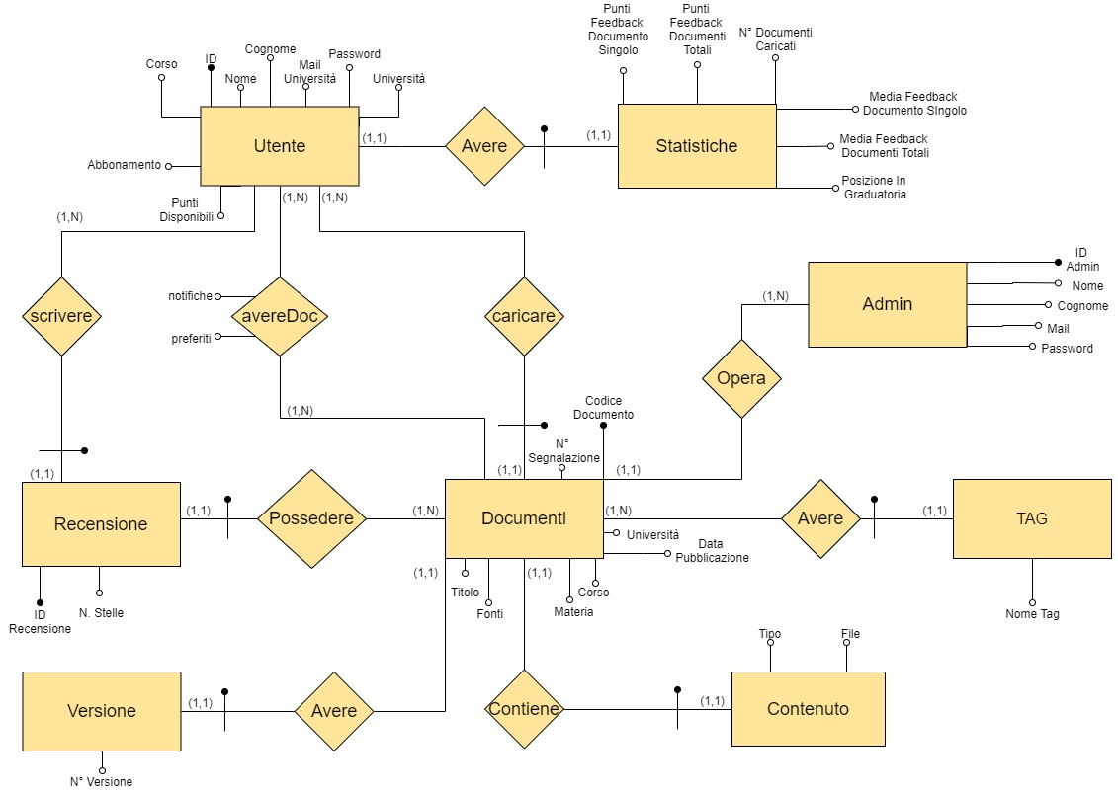E. Design Decisions   
<Document here the **5** most important design decisions you had to take. You can use both a textual or a diagrammatic specification.>

1- **modalità di utilizzo**

Il sistema è stato pensato per offrire agli utenti una vista totale di tutto il materiale presente sul suddetto (e non tramite università e/o corso). Detto ciò il sistema, per la protezione di materiale con copyright non permetterà di scaricare la documentazione sulla quale si ha accesso. Questa scelta è stata presa anche per evitare che un utente abbonato (quindi con la possibilità di poter accedere a tutto il materiale senza usare i punti, “venda” i documenti sul sito a chiunque).

2- **pattern MVC**

Il sistema è progettato tramite il pattern di design MVC (model-view-control).

3- **Admin user**

Il sistema prevederà la figura di amministratore, questa figura sarà adibita al controllo dei documenti caricati ed avrà accesso a funzioni che non sono disponibili per gli utenti normali. Esso svolge una funzione di controllo sui documenti caricati nel sistema e controllerà le segnalazioni fornite dagli utenti.

4- **servizi esterni**

Il sistema, per tutti i dati relativi al materiale caricato sulla piattaforma e ai dati personali degli utenti si appoggia a server esterni di cui si può comprovare un alto tasso di sicurezza.. Il sistema inoltre si aggancia ad un servizio di cyber-security per garantire una buona difesa da parte di attacchi esterni diretti al sistema (per esempio per evitare il più possibile attacchi DDoS esterni).5- **interfaccia grafica**

Il sistema verrà implementato cercando di realizzare un’interfaccia grafica il più possibile user-friendly per gli utenti finali.

F. Design di Basso Livello

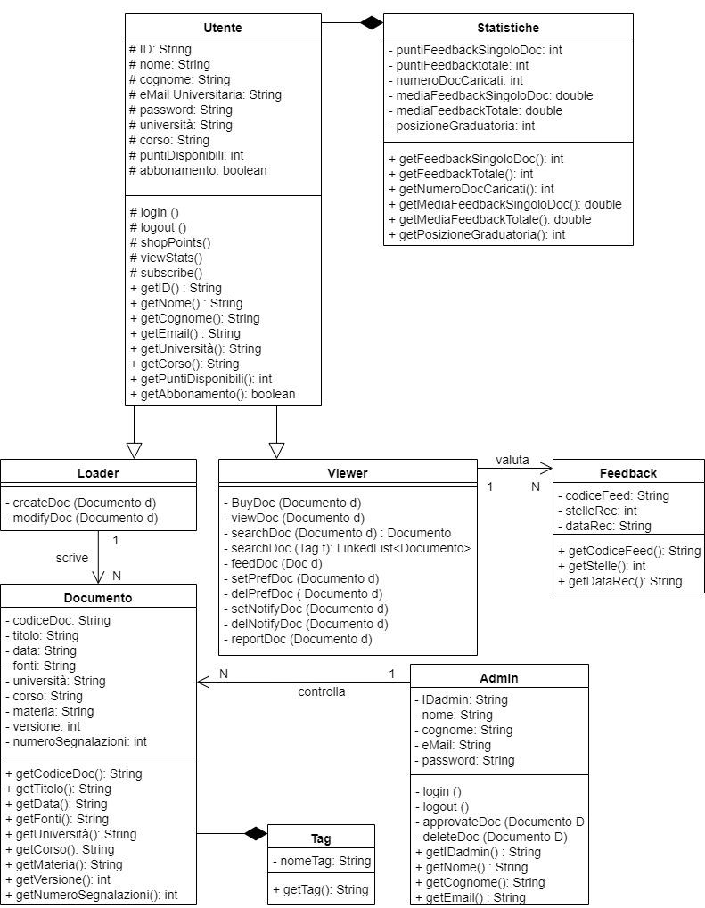

G. Explain how the FRs and the NFRs are satisfied by design

*<Report in this section how the architectural and low level design you produced satisfies the FRs and the NFRs>*

**Requisiti non funzionali:**

**Usability**:

Il caricamento dei file è implementato nel class diagram, (lo stesso vale per la modifica e per la visione) e l’interfaccia grafica sviluppata durante la fase di implementazione del front end viene incontro a queste esigenze. Il sistema garantisce di poter generare PDF a partire da foto o attraverso l’ OCR mediante l’uso di l’interfaccia grafica durante il processo di creazione o modifica di documenti . In fase di caricamento il metodo di caricamento richiedee all’utente di compilare un documento per rendere identificabili e filtrabili tali documenti (eventualmente con l’aggiunta di TAG). Il sistema di feedback e di segnalazione, supportati da eventuali metodi, garantiscono l’affidabilità del documento ed il giusto funzionamento dei punteggi

**Reliability:**

Il sistema, per poter essere utilizzato anche con enormi moli di contenuti evitando crash si appoggia a server esterni che estende in base alle esigenze (come riportato nelle scelte di design).

**Performance:**

Il sistema prevederà di poter visualizzare le statistiche aggiornate in quanto ogni volta che un utente compirà azioni importanti (ovvero che richiedono aggiornamenti delle statistiche) queste verranno immediatamente sfruttate per aggiornare le statistiche tramite trigger e funzioni interni al database.  
 La ricerca intelligente per filtri inoltre cercherà di garantire ad ogni utente un esperienza di navigazione che, partendo dall’università da lui frequentata e dai corsi di suo interesse, mostri i risultati che possano risultare sempre i migliori o quantomeno interessanti.

Aviability:

Il sistema risponderà a questo requisito tramite l’utilizzo di periferiche hardware adatte e scalabili; inoltre esso verrà implementato con delle tecnologie software che permettano il più possibile a venire contro a questa esigenza.

**Space:**

Per ottimizzare l’utilizzo di memoria della nostra piattaforma abbiamo deciso di dover limitare la dimensione dei file che gli utenti possano caricare: ogni tipo di file avrà un suo tipo ed una sua dimensione massima; se tali dimensioni non verranno rispettate, il sistema impedirà il caricamento o la modifica del documento; inoltre tutto ciò che può essere reperito su siti esterni deve possedere un link a questi stessi senza la necessità che questi risiedano nel server.

In più vogliamo implementare un sistema di backup in caso ci sia un malfunzionameno o in caso dovesse presentarsi un crash.

**Security:**

Il servizio esterno di cybersecurity garantirà che i dati degli utenti restino al sicuro (questo vale anche per i requisiti di Safety).

**Legislative:**

Il sistema prevederà le figure degli admin che controlleranno che le normative legislative vengano seguite dagli utenti del sito.

Peraltro sono gli utenti stessi che accetteranno di rispettare le normative vigenti per il copyright che quindi si rendono colpevoli in caso che queste vengano violate violazioni. Non sarà il sito a risultare responsabile di eventuali violazioni..

**Requisiti funzionali:**

La classe utente si divide in Loader e Viewer che servono a esplicare il funzionamento particolare dei compiti di chi carica un documento e di chi lo legge. Utente invece usa i metodi che sono comuni ad entrambe le sottoclassi come l’operazione di login. Un Utente può controllare le sue statistiche in qualsiasi momento tramite la funzione viewStats()

I documenti vengono creati e hanno delle componenti che li rendono filtrabili per le ricerche (attraverso anche dei tag).  
Gli Admin oltretutto devono controllare che i documenti siano consoni all’ambiente della piattaforma e che vengano seguite le leggi del copyright.

Gli utenti inoltre hanno la possibilità di segnalare agli amministratori la presenza di materiale di questo tipo o comunque di segnalare utenti per comportamenti negativi.

I requisiti funzionali vengono tutti soddisfatti dal class diagram in quanto la realizzazione dei metodi è stata “implementata” controllando tutti i requisiti e quindi garantendo che questi vengano rispettati.

G. Effort Recording

***PERT****Make a PERT documenting the tasks and timing you expect to spend on the deliverable. Try to be as precise as possible. Check, after the deliverable deadline, if and how you satisfied (or not) the deadlines.*

***Logging*** *As you are working on the assignment, record what you are doing and how long you spent. As a rule of thumb, you should add a log entry every time you switch tasks. For example, if you do something for two hours straight, that can be one log entry. However, if you do two or three things in half an hour, you must have a log entry for each of them. You do not need to include time for logging, but should include the time spent answering the other parts of this question.*

*For this purpose, please use the* ***LogTemplate.xls*** *file.*

***Categorization*** *When logging the time spent on the project, please create different sub- categories.**Specifically, it is important to clearly distinguish between two main categories: the time spent for “****learning****” (the modeling languages, the tools, etc.) from the time needed for “****doing****” (creating the models, taking the decisions, …). Learning tasks are in fact costs to be paid only once, while doing costs are those that will be repeated through the project.*

*For each category, please define sub-categories. Examples follow. You may add other sub-categories you find useful.*

|  |  |
| --- | --- |
| ***Learning***   * ***Requirements Engineering*** * ***Non functional Requirements*** * ***Use Case Diagrams*** * ***Tool study*** | ***Doing:***   * ***Requirements discovery*** * ***Requirements Modeling (UC diagrams)*** |

***Summary Statistics****Based on the attributes defined above, calculate the summary statistics of the time spent for “learning”, the time spent for “doing”, and the total time.*

***Note: this Deliverable report shall document only the Summary Statistics for the different deliverables (D1, D2, and Final). Detailed information shall be reported in the Excel file.***

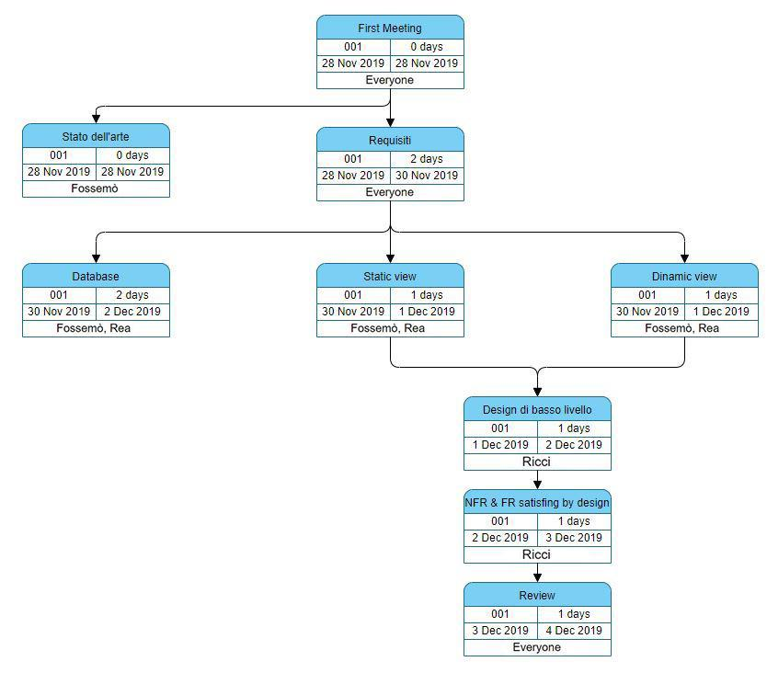

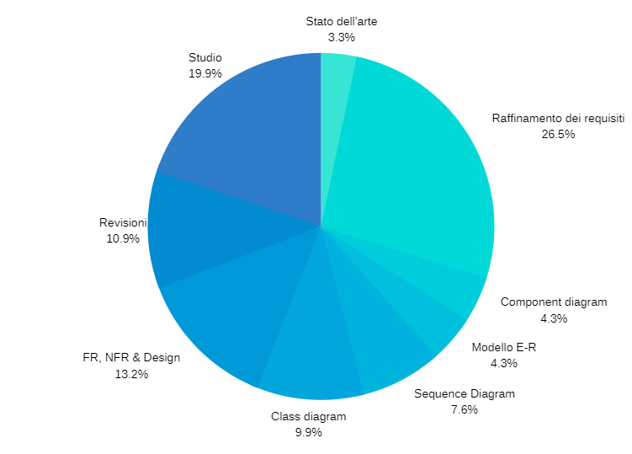

***COPY HERE (computed from the spreadsheet): i) the total number of hours spent by the group (that is, hours per task X number of people working on that task), ii) the time spent for LEARNING and for DOING***

Appendix. Prototype   
*<Provide a brief report on your prototype, and especially: information on what you have implemented, how the implementation covers the FR and NFR, how the prototypes demonstrates your project correctness with respect to the FR and NFR. You may add some screenshots to describe what required above. Be ready to show your prototype during the oral examination>*

*Link alla documentazione Postman online:*

*https://documenter.getpostman.com/view/9791093/SWEE1ag7*